Asymetryczne algorytmy szyfrowania
Domaradzki Mikołaj
1.2
RSA 512 bit
Prywatny:
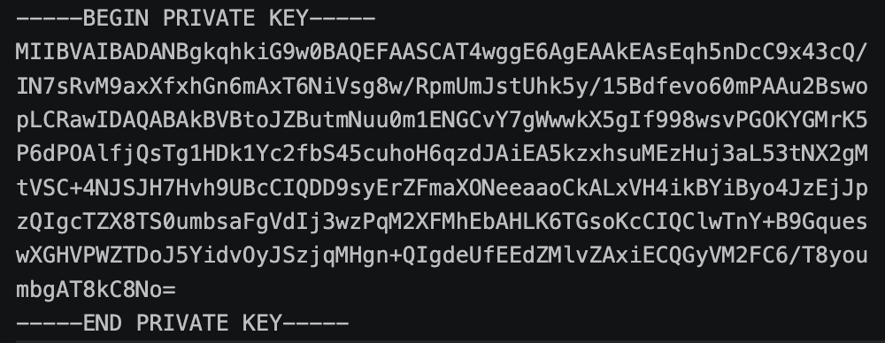
Publiczny:
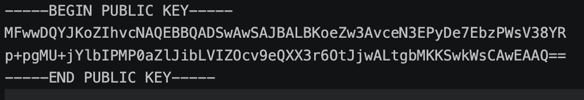

RSA 1024 bit
Prywatny:
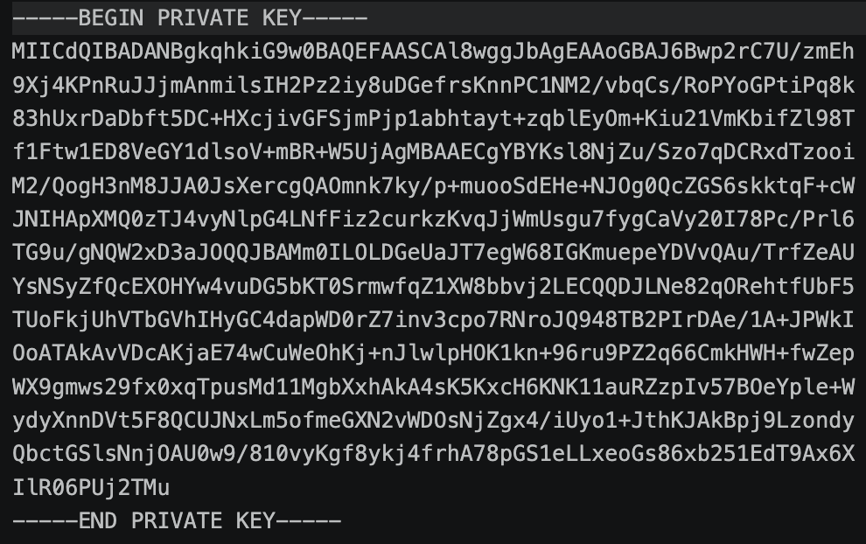
Publiczny:
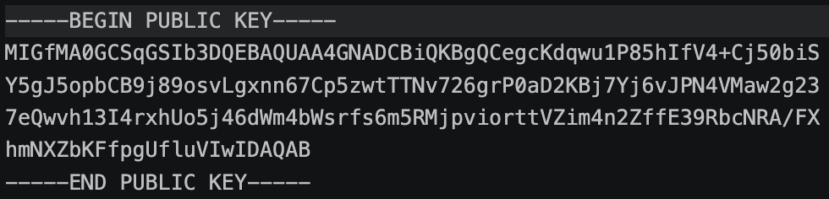

RSA 2048 bit
Prywatny:
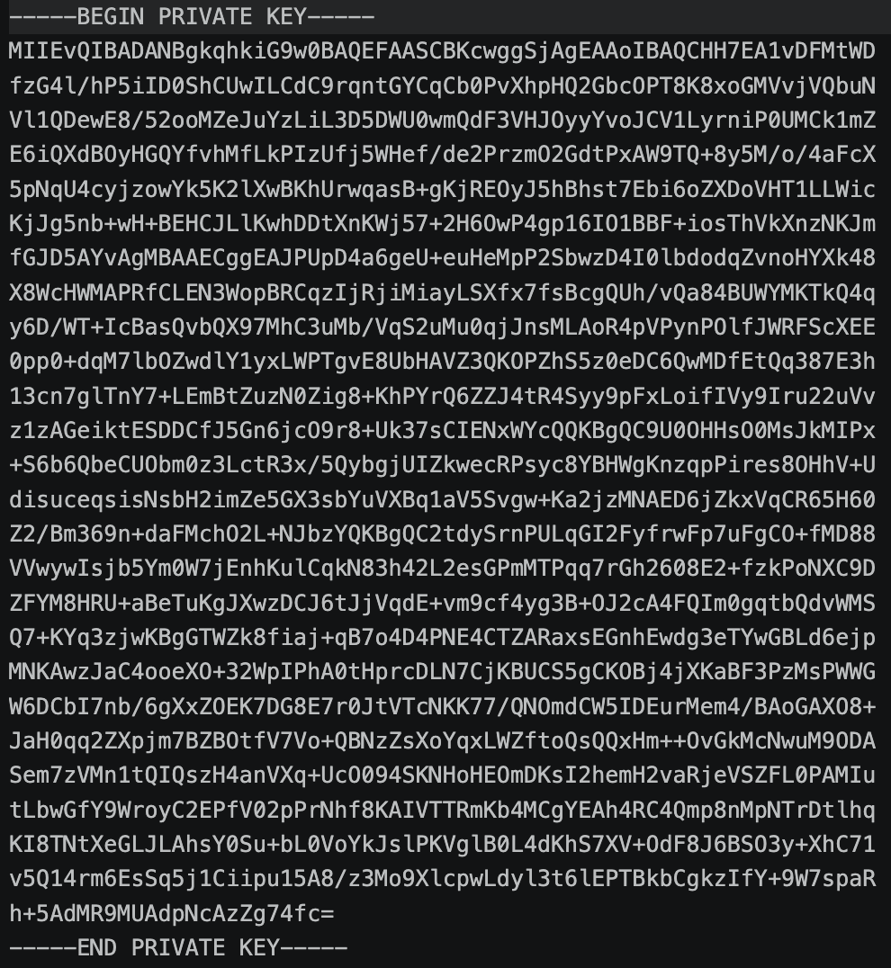

Publiczny:
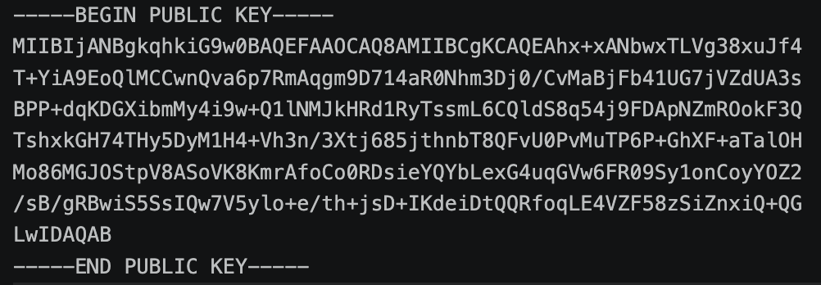

1.3
Entropia
 | TJ | RSA 512 | RSA1024 | RSA 2048
Jednorodny | 0.0000 | 5.8345 | 6.6947 | 7.2233
Średnio zróżnicowany | 4.1464 | 7.9909 | 7.9910 | 7.8025
Wysoce zróżnicowany | 6.5658 | 7.9916 | 7.9912 | 7.9914

Tekst jednorodny
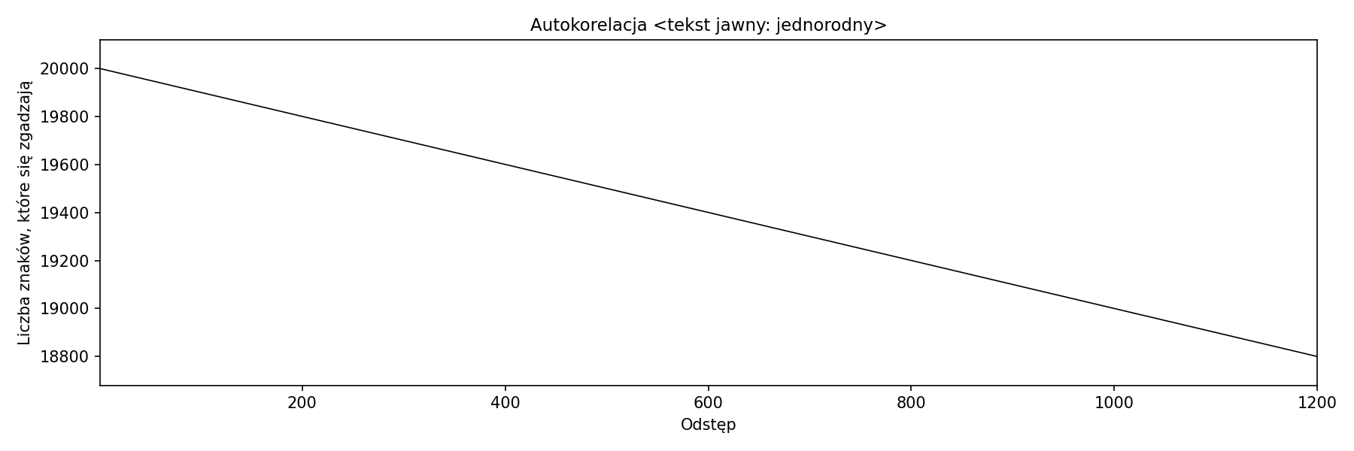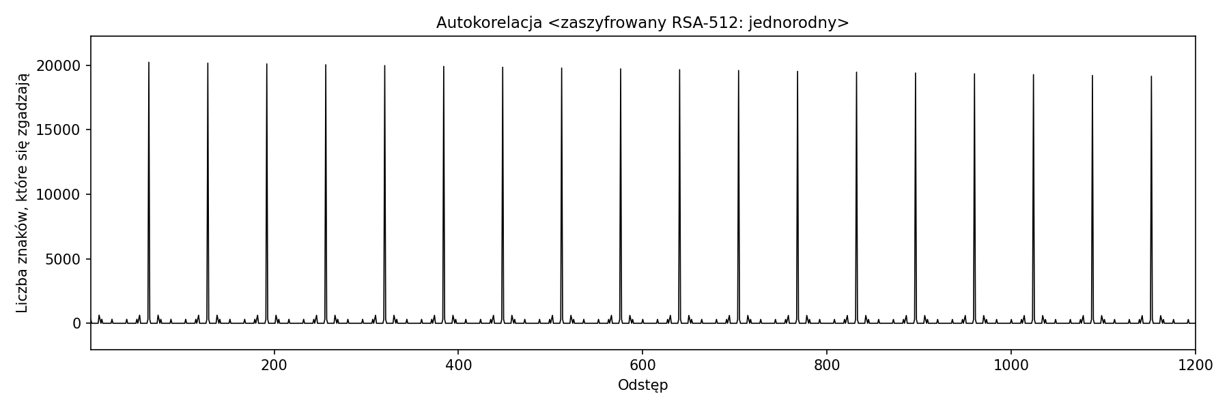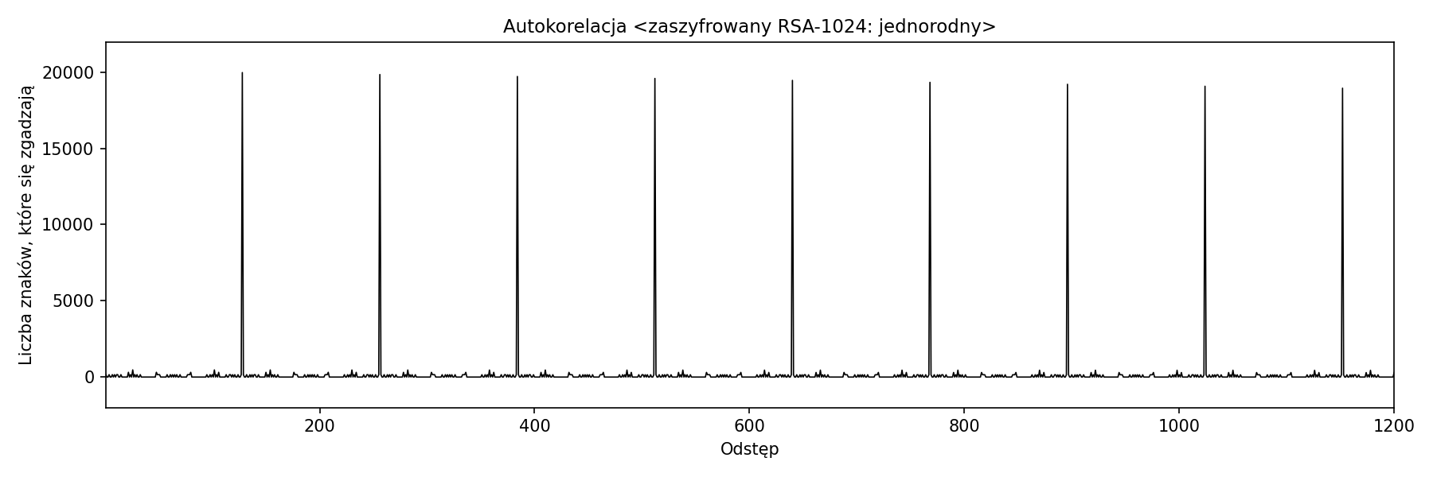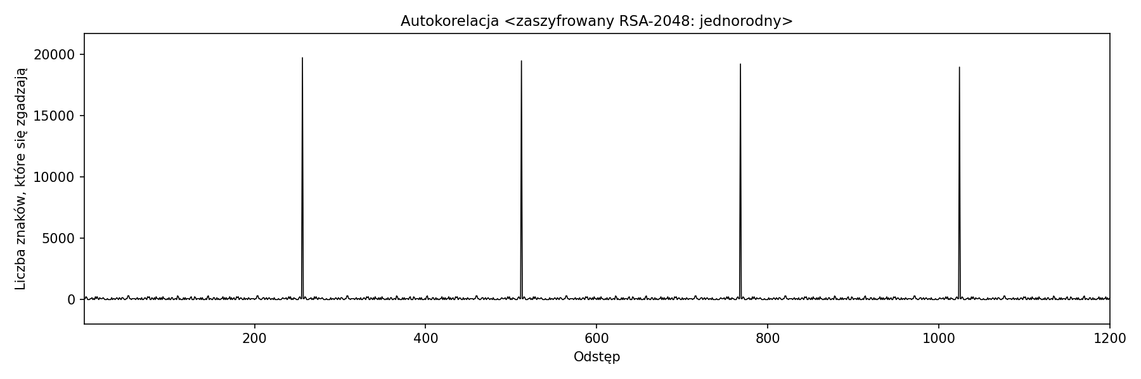
Tekst średnio zróżnicowany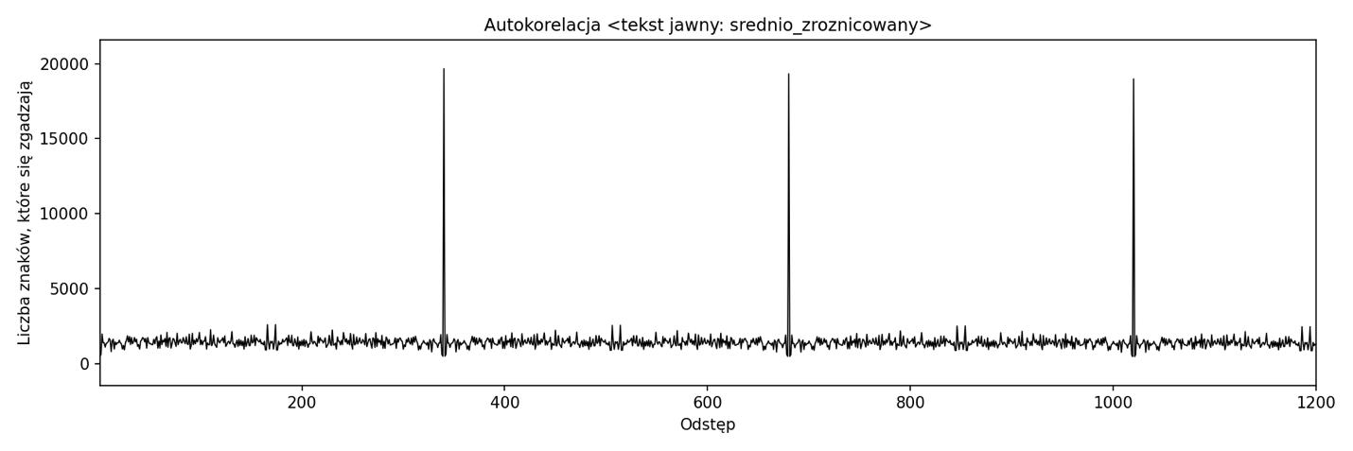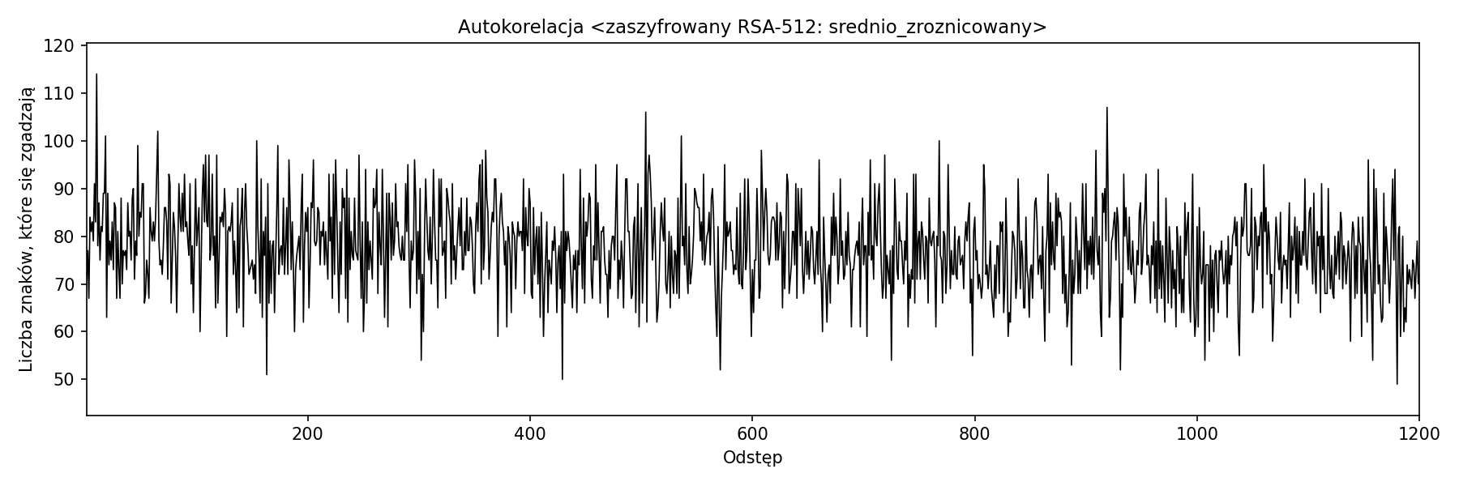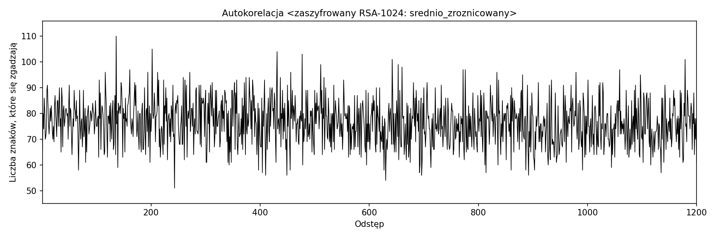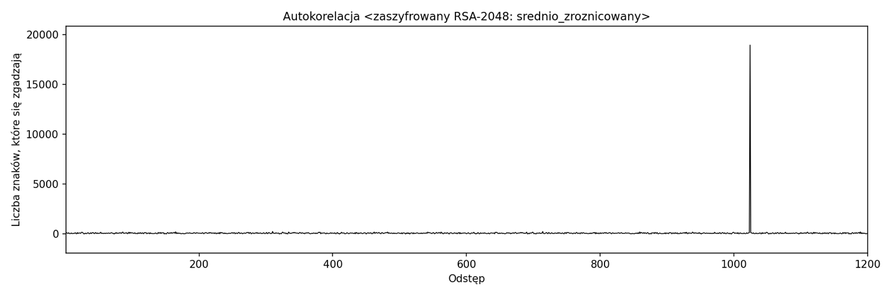Tekst wysoce zróżnicowany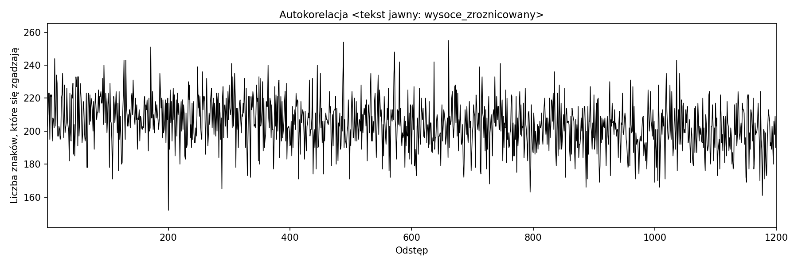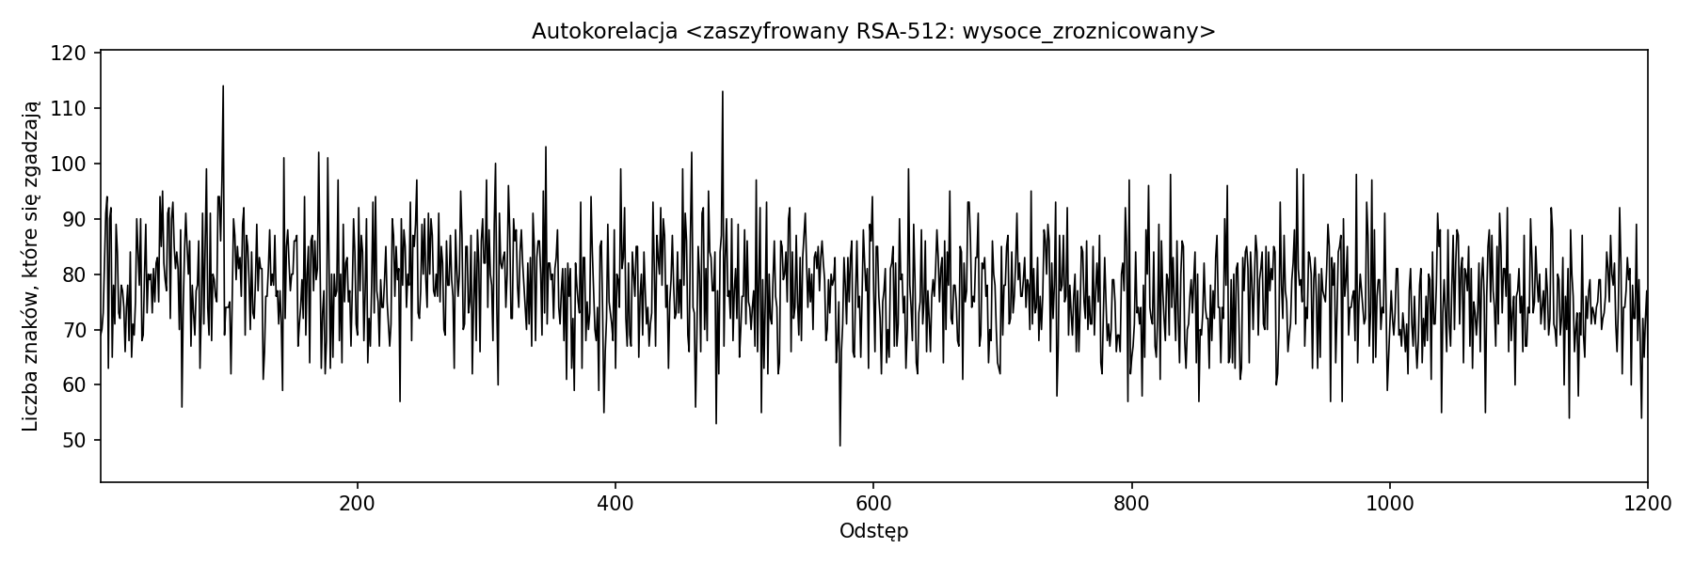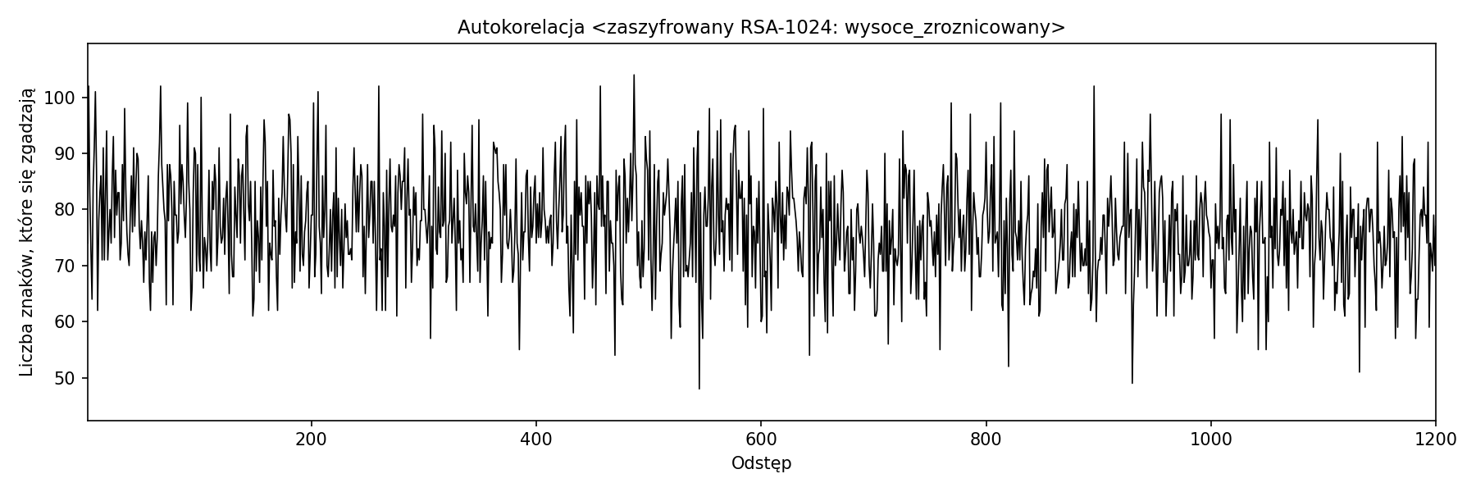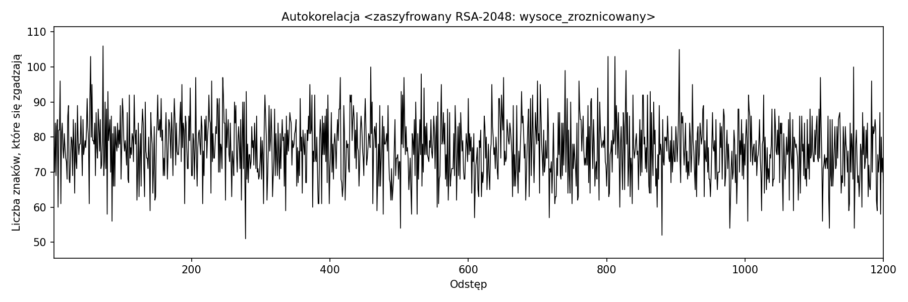

1.4
Wyniki w [s]
 | RSA 512 | RSA 512 | RSA 1024 | RSA 1024 | RSA 2048 | RSA 2048
 | Szyfr | Deszyfr | Szyfr | Deszyfr | Szyfr | Deszyfr
1 MB | 0.81 | 1.84 | 0.66 | 1.74 | 0.64 | 2.93
2 MB | 1.66 | 3.75 | 1.34 | 3.43 | 1.29 | 5.87
5 MB | 4.17 | 9.41 | 3.36 | 8.66 | 3.28 | 15.17

1.5
Wyniki w [s]
 | AES 128 | AES 128 | AES 192 | AES 192 | AES 256 | AES 256
 | Szyfr | Deszyfr | Szyfr | Deszyfr | Szyfr | Deszyfr
1 MB | 0.0040 | 0.0034 | 0.0040 | 0.0037 | 0.0043 | 0.0042
2 MB | 0.0070 | 0.0067 | 0.0078 | 0.0075 | 0.0086 | 0.0084
5 MB | 0.0177 | 0.0170 | 0.0188 | 0.0193 | 0.0213 | 0.0211

1.6
Tekst średnio zróżnicowany
RSA 512
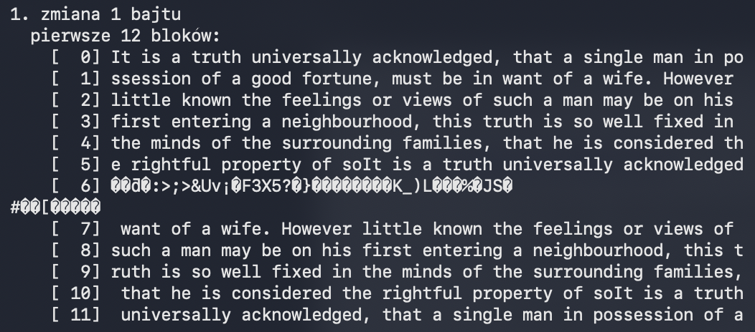
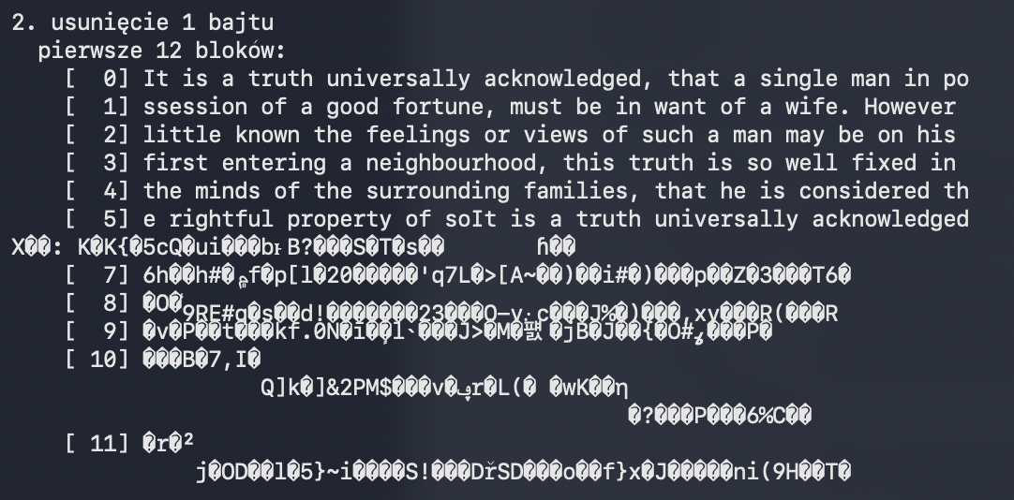
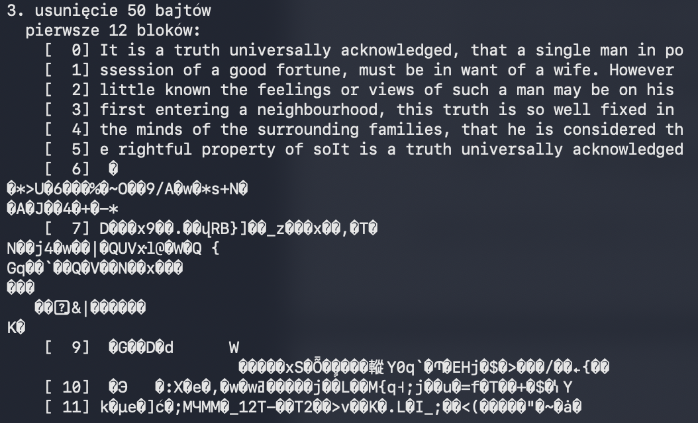
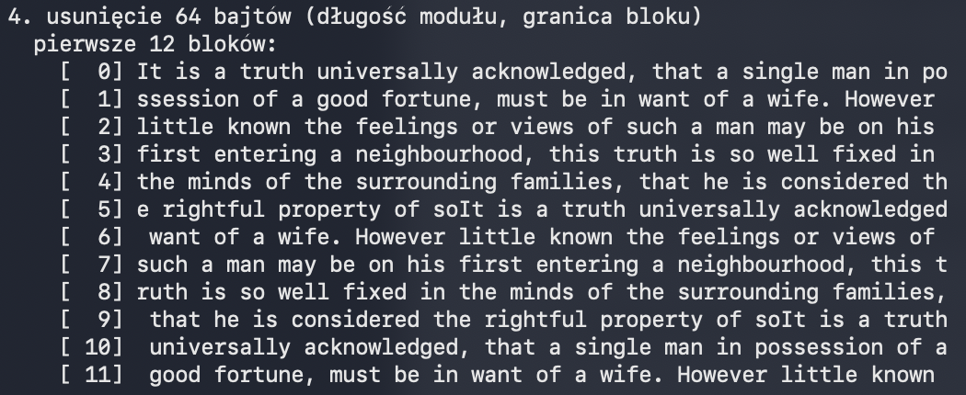

RSA 2048
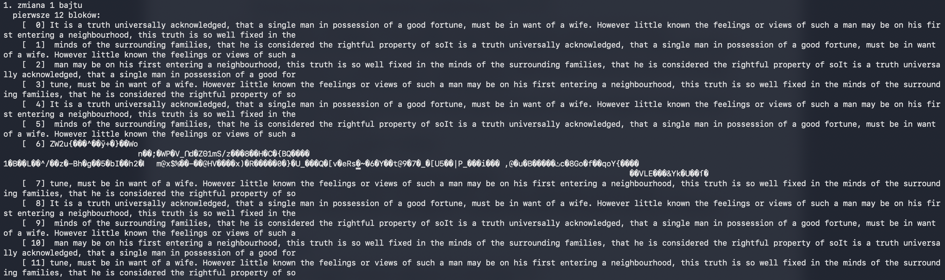
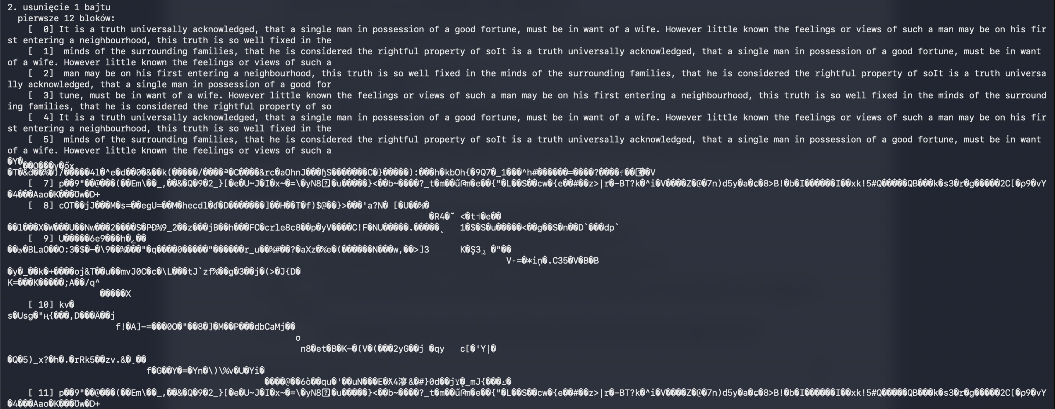
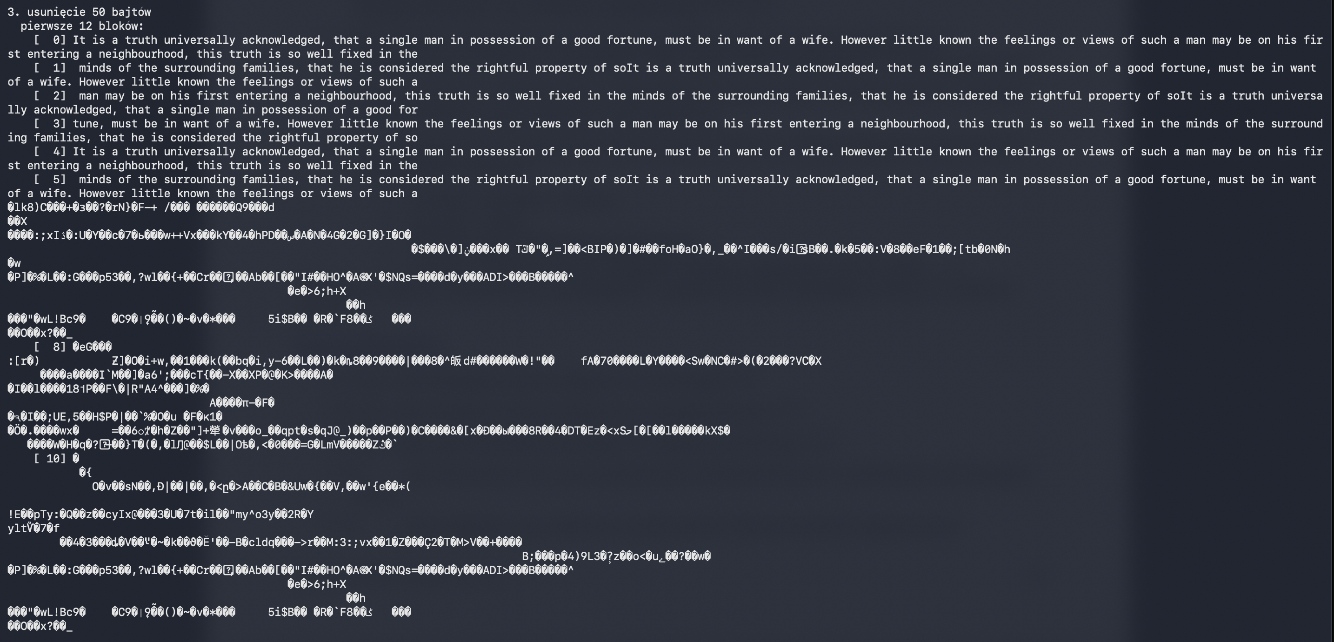
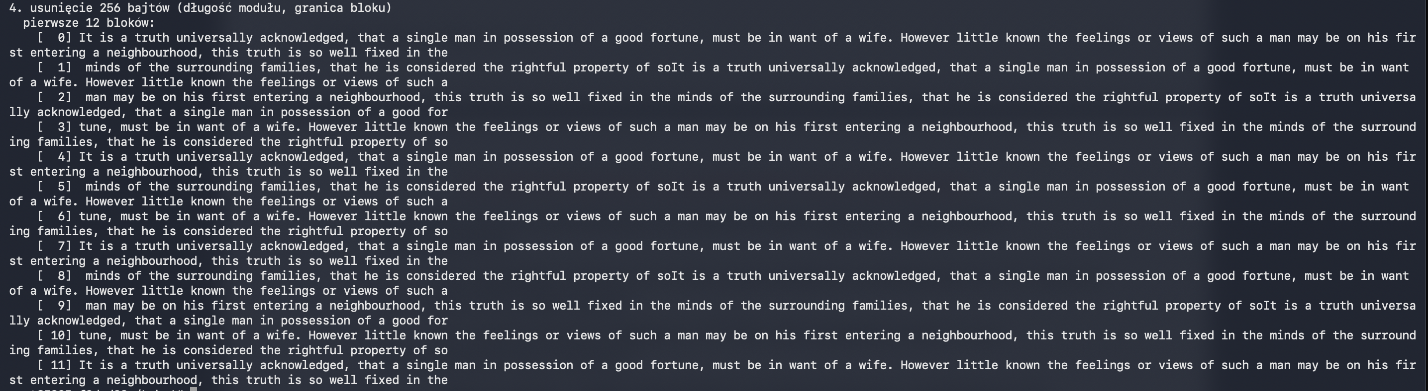
Inny tekst aby było widać usunięcie
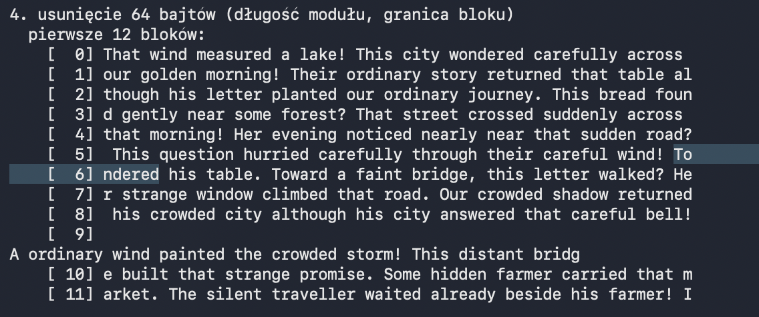
1.7
Tak, szczególnie przy tekstach o niskiej entropii zastosowanie większego klucza pozwala na ukrycie części okresowości
1.8
Długość klucza wpływa na okresowość i występowanie pików na wykresach.
1.9
Tak, tekst jawny o niskiej entropii po zaszyfrowaniu również posiada niższą entropię
1.11
Algorytmy symetryczne mają podobne czasy szyfrowania i deszyfrowania, natomiast algorytmy asymetryczny mają znacząco dłuższe czasy deszyfrowania
1.12
Zmiana 1 bajtu powoduje uszkodzenie w jednym bloku
Usunięcie jednego lub kilku bajtów powoduje uszkodzenie pliku od momentu zmiany
Usunięcie fragmentu długości modułu powoduje zniknięcie dokładnie jednego bloku

Skala zależy od miejsca i typu uszkodzenia

1.13
Tak wystarczy usunąć długość bloku

1.14
Zalety asymetrycznych:
- Bezpieczna dystrybucja kluczy
- Jeden klucz do wielu komunikacji
Wady asymetrycznych:
- Wolniejszy szyfrowanie i deszyfrowanie

1.15
Symetryczne do szyfrowania dużych ilości danych
Asymetryczne wymiany kluczy sesyjnych, certyfikaty SSL/TLS i PKI

